Nama : Nurul Silviyatur Rahmah

Kelas / Absen : 2CJTD / 20

**LANGKAH LANGKAH MEMBUAT AKUN GITHUB**

1. Silakan buka browser dan masukkan alamat github yang ber URL: https://github.com. Apabila berhasil, anda akan ditampilkan halaman depan github sebagai berikut:

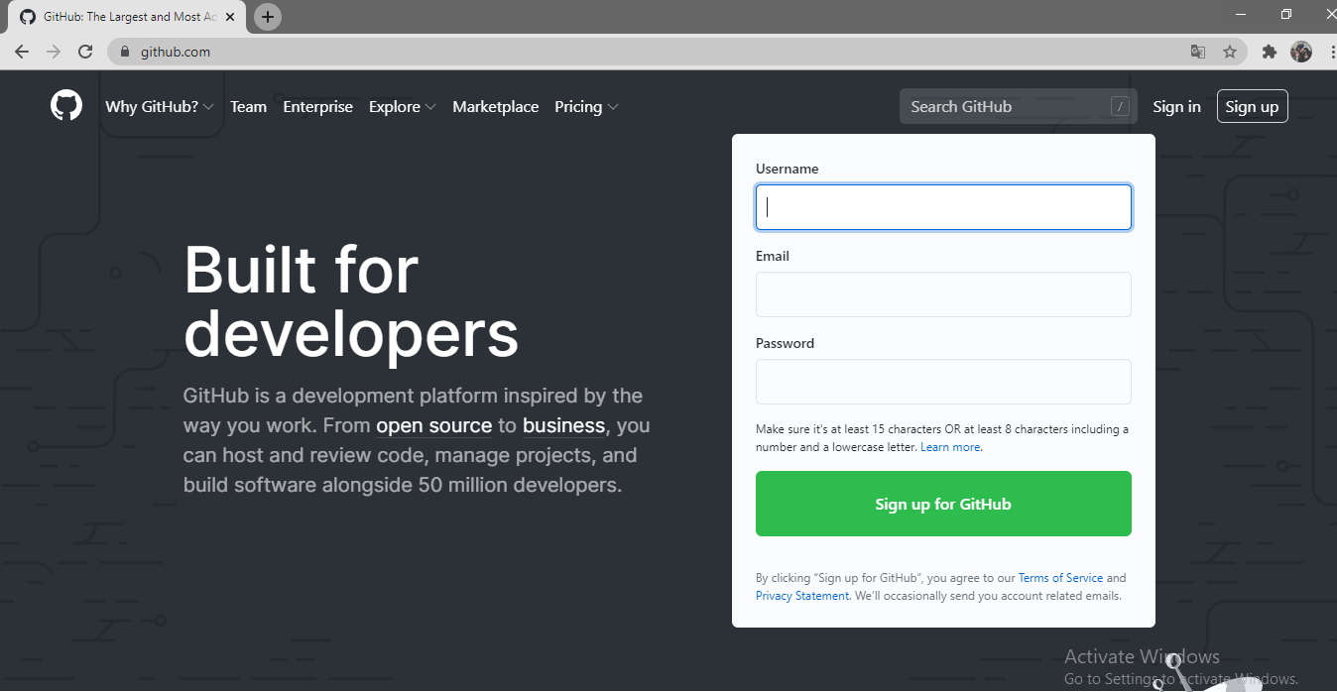

1. masukkan nama user yang akan anda daftarkan sebagai akun github anda seperti berikut ini. klik tombol Sign up for GitHub. Setelah di klik anda akan diarahkan ke halaman selamat datang berikut:

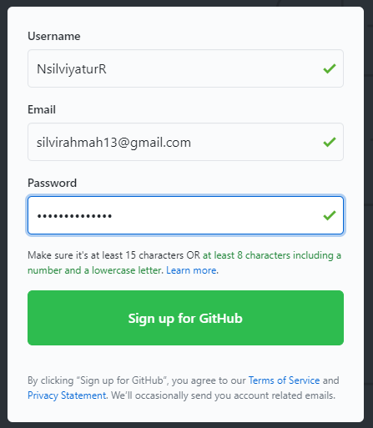

1. halaman welcome meminta anda untuk memilih rencana penggunaan . Kemudian saya klik complete setup untuk melanjutkan pembuatan akun github tersebut.

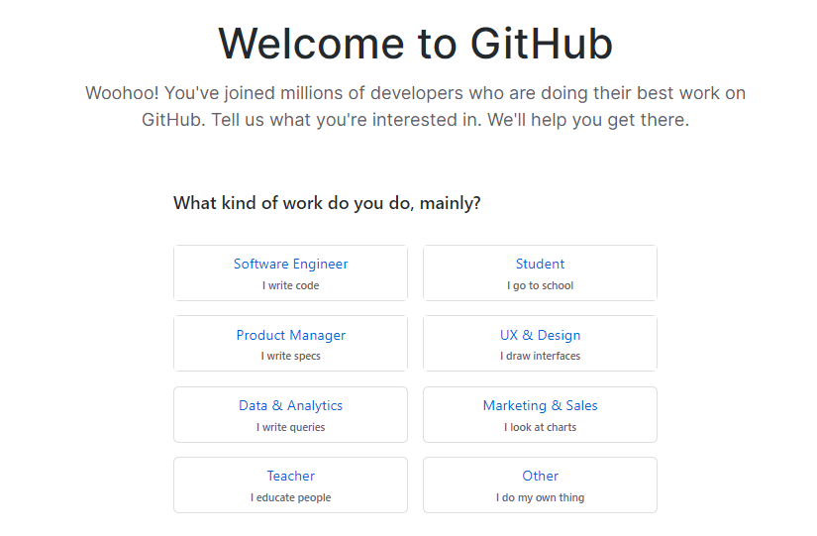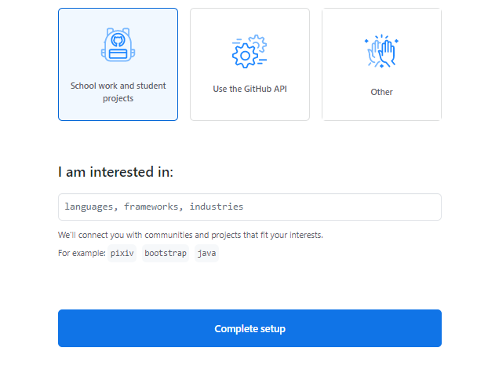

1. kemudian verify email yang sudah kita daftarkan untuk membuat akun GitHub.  anda harus membuka email yang dikirimkan oleh github di dalam kotak masuk email yang anda daftarkan. Di situ anda akan melihat email yang berisi link verifikasi. Setelah menemukan link tersebut silakan klik untuk memverifikasi email yang anda daftarkan.

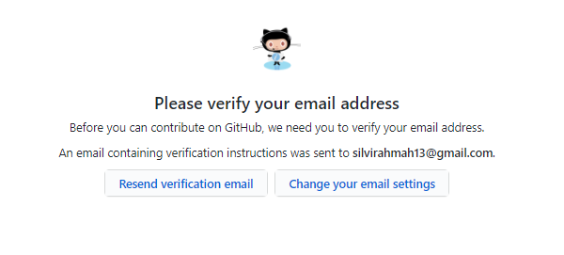

1. sampai pada langkah ini, anda berhasil membuat akun di github dan siap untuk membuat repository baru di dalamnya. Berikut ini adalah menu-menu yang tertampil di dalam halaman utama github anda:

